Nước Tẩy Trang Mắt Và Môi Chuyên Dụng 2 Lớp Maybelline 150Ml
- 150ml: 188.000 (165.000).
- 40ml: 79.000 (49.000).
- 40ml x 3 chai: 165.000 (115.000).
NƯỚC TẨY TRANG MẮT VÀ MÔI CHUYÊN DỤNG 2 LỚP MAYBELLINE 150ML
Nước Tẩy Trang Mắt Môi Maybelline Lip & Eyes Make Up Remover là sản phẩm tẩy trang chuyên dụng mắt, môi đến từ thương hiệu trang điểm nổi tiếng Maybelline của Mỹ, với công thức độc quyền nước tẩy trang 2 lớp với dầu và nước, kèm theo các phân tử nhỏ len sâu giúp làm sạch dễ dàng lớp trang điểm lâu trôi. Nước tẩy trang loại bỏ lớp trang điểm lâu trôi một cách nhẹ nhàng, hiệu quả và nhanh chóng, kể cả các lớp trang điểm siêu lì. Nay với phiên bản bao bì mới, làm 100% từ nhựa tái chế.
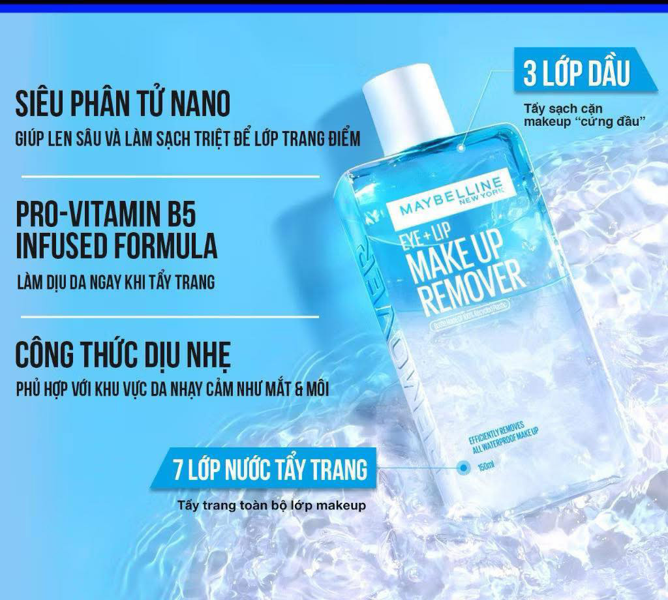
I. CÔNG DỤNG CHÍNH
- Tẩy trang một cách chuyên sâu cho vùng da mắt và môi, một trong những vị trí được xem là khó tẩy trang nhất giúp lấy sạch mọi bụi bẩn, cặn trang điểm, tạp chất một cách hiệu quả, nhẹ nhàng và nhanh chóng.
- Giúp làm mềm da và dưỡng da nhẹ nhàng.
- Sau khi tẩy trang xong không bị khô rát mà vẫn giữ được độ ẩm.
- Dành cho mọi loại da, kể cả làn da nhạy cảm.
- Lời khuyên từ chuyên gia: Chỉ có sản phẩm tẩy trang chuyên dụng mới loại bỏ hiệu quả lớp trang điểm không lem, không trôi thật nhẹ nhàng, không gây hại cho làn da của bạn.

II. THÀNH PHẦN
- Cyclopentasiloxane: tăng cường kết cấu sản phẩm, giúp cho nước tẩy trang dễ trải đều trên da, tạo cảm giác nhẹ nhàng, không gây nhờn dính khi sử dụng.
- Isohexadecane: làm dịu và làm mềm cho da, tạo cảm giác mịn màng khi apply sản phẩm lên da, giúp kết hợp các thành phần lại với nhau, tăng độ bền cho sản phẩm.
- Isopropyl Palmitate: tăng cường làm mềm da, độ mịn và khả năng tẩy trang của sản phẩm.
- Panthenol: làm ẩm, cung cấp độ ẩm cho da, làm dịu, hỗ trợ quá trình tái tạo tế bào da.

III. HƯỚNG DẪN SỬ DỤNG
- Lắc đều trước khi sử dụng để lớp dầu tẩy trang và nước hòa vào nhau.
- Thấm đều sản phẩm lên một miếng bông.
- Đặt lên khu vực mắt và môi vài giây sau đó nhẹ nhàng lau sạch lớp trang điểm trên môi và mắt.
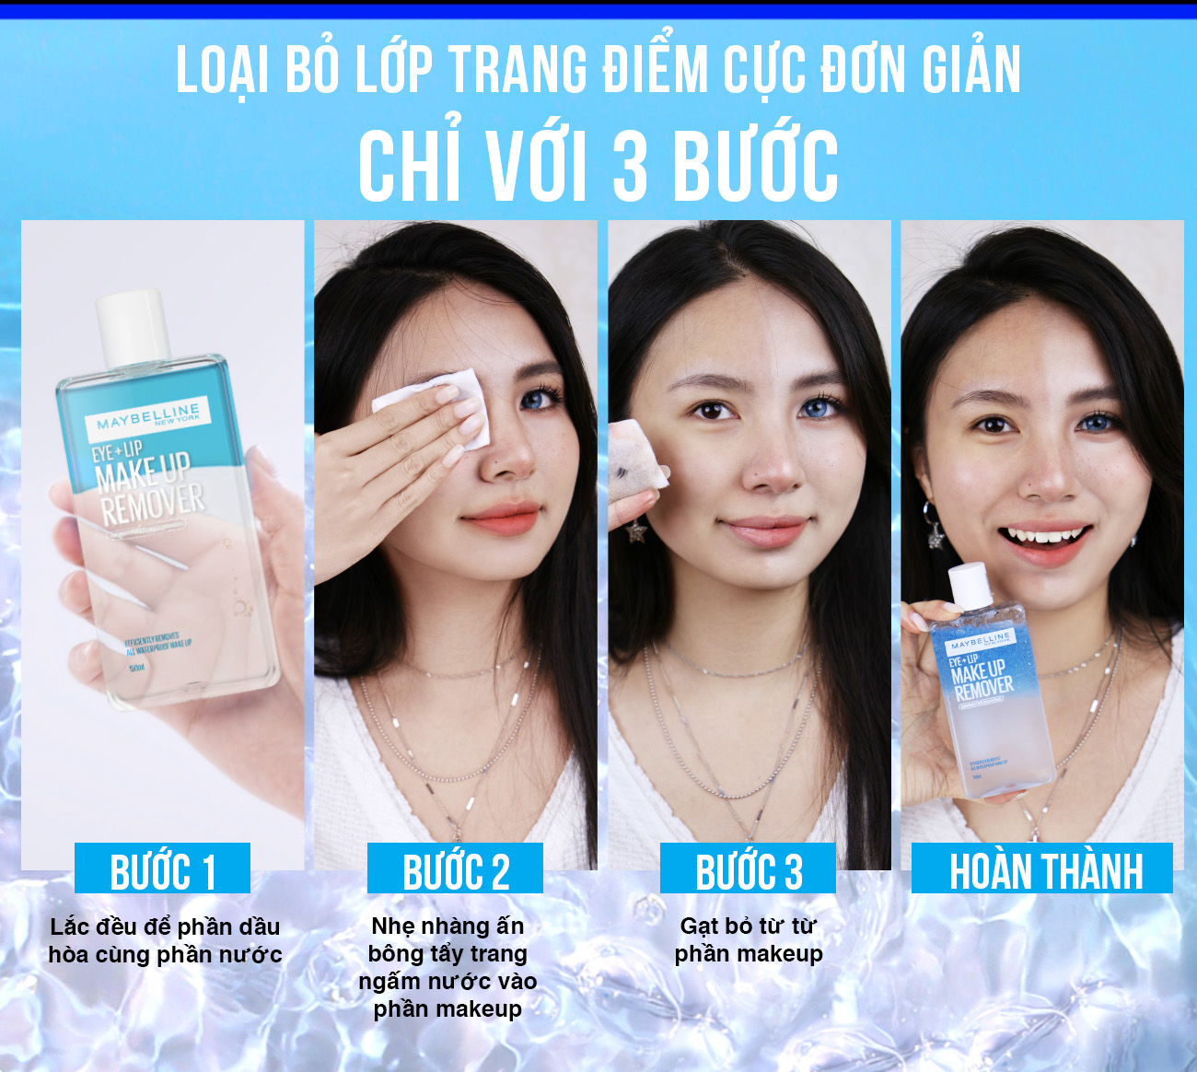

IV. BẢO QUẢN
Đóng kín nắp sau khi sử dụng. Bảo quản nơi khô ráo, thoáng mát, tránh ánh nắng trực tiếp và nhiệt độ cao.

- Xuất xứ thương hiệu: Mỹ.
- Nơi sản xuất: Trung Quốc.
- Hạn sử dụng: 3 năm kể từ ngày sản xuất.
- Ngày sản xuất: Xem trên bao bì sản phẩm.

